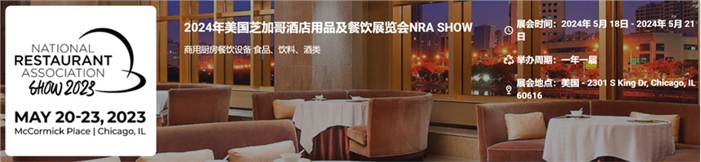

展会介绍
美国芝加哥酒店用品及餐饮展览会（NRA）将在芝加哥麦考密克广场举办，展会的主办方是全美餐馆协会（National Restaurant Association），展会的举办周期是一年一届，芝加哥餐饮、酒店用品博览会始创于1919年，是由全美餐馆协会（National Restaurant Association）主办的全球、最全面的餐馆、酒店用品贸易博览会之一。美国餐馆协会在美国餐馆行业占有主导地位，销售额达到558亿美元，为1300万劳动力提供就业机会，成为美国经济、就业和社会服务的基石。全美50个洲的餐馆协会、945000多家酒店、餐馆都是它的会员。该展每年吸引了全球各地120个国家的58000名采购商参加。参加的国际展商有：Coca-Cola、Taylor Company、Fontanini Meats、True Food Service、Turano Baking、Waring Commercial、Arc Cardinal、Hestan Commercial、CAMBRO Mfg、Front of the House (FOH)。该展会为国际化程度的行业盛会，2017年博览会展出净面积达到47000平方米，展会共有来自美国50个州及墨西哥、加拿大、澳大利亚、欧盟、日本、中国等40个国家的2200家企业参展。观众主要来自大型连锁酒店、连锁超市及餐馆等。
展品范围
商用厨房餐饮设备: 商用厨房设备、商用烘焙、制冷设备、糕点设备、冰激凌机设备、自助餐设备、商用餐具、厨具、一次性日用品、餐桌用品、客房用纺织品、制服、餐厅酒吧家具、装饰材料、酒店设备用品、餐饮配送、冷藏和贩售用车辆、电子安防、清算、娱乐系统和设备等
食品、饮料、酒类: 天然食品、有机食品、特色食品和葡萄酒、啤酒与酒精饮料等

​
联系方式：

中展远洋商务咨询（北京）有限公司--国际展览
IEBC BUSINESS CONSULTING(BEIJING) CO., LTD
北京市朝阳区北苑路金泉时代三单元
http://www.worldexpoin.com
联系人：严女士18911785031 010-52433793
邮箱：anny@iebcmarketing.com
QQ：3481421254
​
​

